Schule
Klasse
Tischnummer

Station
„Olympia“
Teil 3

Arbeitsheft

Teilnehmercode

Liebe Schülerinnen und Schüler!

In den folgenden drei Aufgabenteilen werden wir uns drei weitere Sportarten aus Olympia anschauen. In jedem der drei Aufgabenteile stehen die Sportler und Sportlerinnen vor einigen Herausforderungen, sodass eure Hilfe gefragt ist.

Im Aufgabenteil 1 werdet ihr die Golfspieler und Golfspielerinnen dabei unterstützen ein „Hole in One“ zu erzielen. Dabei lernt ihr einen neuen Parameter und einen Begriff für die neue Funktionsgleichung kennen.

Im Aufgabenteil 2 müsst ihr dann den Skateboardern und Skateboarderinnen dabei helfen eine Halfpipe zu bauen, sodass die olympischen Spiele fortgesetzt werden können. Hier lernt ihr selbständig Funktionsgleichungen aufzustellen.

Im letzten Aufgabenteil 3 werdet ihr die Basketballer und Basketballerinnen dabei unterstützen einen perfekten Korbwurf zu erzielen. Hierbei begegnet euch eine mögliche Berechnungsweise für einen der Parameter.

Wichtig: Bearbeitet bitte alle Aufgaben der Reihe nach!

Zu dieser Aufgabe gibt es Hilfen im Hilfeheft.
Diskutiert hier eure wichtigsten Ergebnisse und fasst sie zusammen.
Zu dieser Aufgabe gibt es eine Simulation oder ein Video.
Zu dieser Aufgabe gibt es Material auf eurem Tisch.

Wir wünschen Euch viel Spaß beim Experimentieren und Entdecken!

Das Mathematik-Labor-Team

Wir befinden uns nun an der finalen Station der Olympischen Spiele. Im letzten sportlichen Abschnitt geht es in Simulation 9 um einen Golfschlag. Da das Loch vom Abschlagort nicht besonders weit entfernt liegt, versucht unser Golfspieler ein "Hole in One" (Loch wird mit einem Schlag getroffen) zu schlagen.
1.1 Unterstützt den Golfspieler, indem ihr die Kurve mit Hilfe der beiden Schiebereglern so verändert, dass der Schlag ein „Hole in One“ ist. Notiert, was euch auffällt. Benutzt hier noch nicht das „Weiter-Kästchen“.
Se

1.2 Blendet nun mit dem „Weiter“- Kästchen einen weiteren Schieberegler ein und versucht die Kurve wie in 1.1 beschrieben darzustellen. Notiert eine Funktionsgleichung, die die Flugbahn vom Abschlagort bis in das Zielloch darstellt.
Haltet dabei fest, welche Auswirkung der Parameter d auf die Funktionskurve hat. Wie muss der Parameter d dabei eingestellt werden?
1.3 Der Golfspieler ist nun an Loch 2 angekommen. Öffnet dazu Simulation 10. Hier muss der Golfspieler ein Hindernis überwinden, um den Ball in das Loch zu treffen.
1.3.1 Bestimmet den Punkt, an dem der Ball das Hindernis überschreitet, indem ihr die Parameter geeignet wählt.
1.3.2 Notiert dabei die Funktionsgleichung und den Punkt, den ihr herausgefunden habt. Fallen euch dabei Gemeinsamkeiten auf?

Gruppenergebnis
Vervollständige den Lückentext. Streiche dabei unten die Lösungswörter durch.

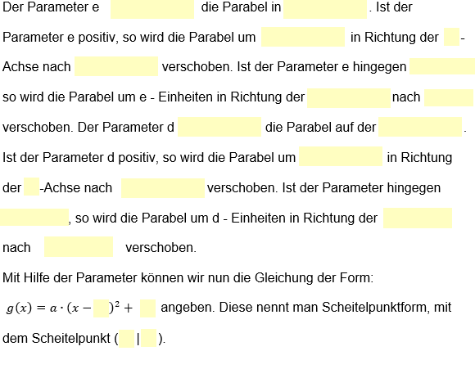
d, e | verschiebt | negativ | x-Achse | y-Richtung | negativ
d-Einheiten | verschiebt | links | e-Einheiten | x | oben
x-Achse | rechts | d, e | y-Achse | unten | y

Bonusfrage: Beschreibe die Auswirkung des Parameters a auf den Scheitelpunkt.

Da unser Golfspieler nun seine erste Disziplin gemeistert hat, ziehen wir bei unseren olympischen Spielen weiter zur nächsten Sportart. Die neue Herausforderung wartet an der „Halfpipe“ auf euch. Hier sollt ihr den Skatern helfen die korrekte Kurve für die Halfpipe zu erstellen.
2.1 Im ersten Teil der Aufgabe seht ihr ein Bild.
2.1.1 Versucht anhand des dargestellten Bildes die Parameter für die Kurve der Halfpipe zu bestimmen. Die Kurve verläuft dabei durch die Eckpunkte der Wände (O und P) und berührt den Asphalt. Die Parameter „d“ und „e“ könnt ihr exakt bestimmen, den Parameter „a“ müsst ihr dabei ungefähr abschätzen.
2.1.2 Stellt nun die Funktionsgleichung in Scheitelpunktform auf!

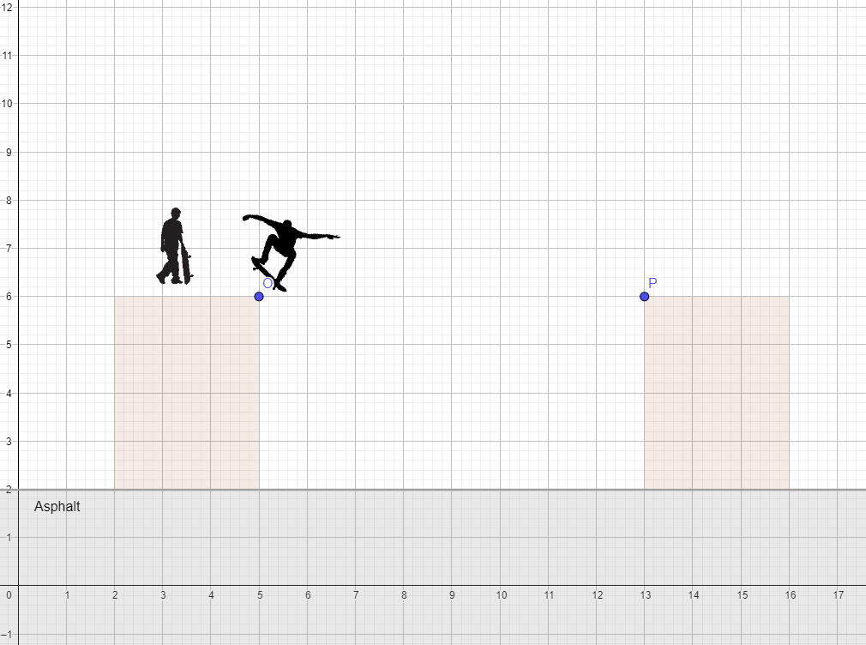

2.2 Öffnet nun Simulation 11. Hier könnt ihr die Kurve anhand der Schieberegler darstellen.
2.2.1 Stellt die Schieberegler so ein, dass eine passende Kurve dargestellt wird und überprüft anschließend eure Ergebnisse durch das Drücken des „Weiter-Knopfes“.
2.2.2 Notiert eine mögliche Funktionsgleichung in Scheitelpunktform.

In der abschließenden Disziplin befinden wir uns auf einem Basketballfeld. Auch hier wird eure Hilfe benötigt. Im Folgenden wollen wir einen perfekten Basketballwurf darstellen. Ihr wisst bereits, wie man den Scheitelpunkt und die dazugehörigen Parameter (d | e) ermittelt. „a“ ist hierbei nicht ganz so leicht zu bestimmen. Aus diesem Grund erhaltet ihr hier eine Anleitung.
3.1 Leider ist die Anleitung zur Berechnung des Parameters a durcheinandergeraten. Versucht nun den „Schnipselbeweis“ in die richtige Reihenfolge zu bringen, indem ihr die Kärtchen ausschneidet (siehe nächste Seite) und in den Kasten klebt.
Berechnung von a:

Setze den Punkt in die Gleichung der Scheitelpunktform ein.

Löse die Gleichung nach a auf.
Suche dir einen Punkt, der auf der Funktionskurve liegt.
Stelle die Scheitelpunktform auf, indem du den Scheitelpunkt abliest. Lasse a dabei als Parameter stehen.

Setze a in die ursprüngliche Scheitelpunktform ein.

3.2 Öffnet nun Simulation 12 und versucht die Kurve des Basketballwurfs möglichst genau darzustellen. Bewegt dazu die Punkte an markante Stellen.
3.2.1 Stellt die Scheitelpunktform auf, indem ihr mit Hilfe der Anleitung aus 3.1 alle Parameter bestimmt.
3.2.2 Drücke den „Weiter-Knopf“ und ergänzt die gegebene Funktion mit euren ermittelten Parametern, um die exakte Kurve abzugleichen.

Gruppenergebnis
Haltet hier fest, was ihr benötigt um den Parameter a zu berechnen.

Zusatzaufgabe:
Es gibt zwei verschiedene Formen eine quadratische Funktion darzustellen. Zum einen die Scheitelpunktform $f_{S}\left(x\right)=a{\left(x-d\right)}^{2}+e$ , welche ihr bereits kennt, und die Normalform $f_{N}\left(x\right)=ux^{2}+v+w$. Es gibt dabei die Möglichkeit, die Scheitelpunktform in die Normalform zu überführen und umgekehrt.
Nun seid ihr an der Reihe!
Versucht die Funktionsgleichung in Scheitelpunktform $f_{S}\left(x\right)= -2{\left(x+1\right)}^{2}+3$ in die Normalform zu überführen!

Mathematik-Labor "Mathe ist mehr"
RPTU Kaiserslautern-Landau
Institut für Mathematik
Didaktik der Mathematik (Sekundarstufen)
Fortstraße 7
76829 Landau

https://mathe-labor.de

Zusammengestellt von:
Sebastian Kimelman & Luca Roth

Betreut von:
Alexander Engelhardt

Variante A

Veröffentlicht am:
01.09.2021

